Белорусский ул. П.Бровки, 6
Государственный Минск, Беларусь
Университет Центр международного сотрудничества 220013
Информатики и +375 17 293-89-17
Радиоэлектроники oms@bsuir.by

Заявка на участие в
Erasmus+ KA1 «Кредитная мобильность»
Ф.И.О.
Факультет/ кафедра, курс/год обучения
Специальность
Бюджет/платное
Средний балл за весь период обучения
Иностранный язык, уровень
Телефон, email
Форма мобильности | [обучение / практика]
Период
Страна (город, университет(ы)

Подтверждаю, что:
- мои личные сведения, указанные в заявке, не являются конфиденциальными и могут быть переданы университету - партнеру БГУИР по данной программе
- не имею академических и финансовых задолженностей

[подпись]

Рекомендую данного обучающего для участия в программе мобильности.

[подпись декана/зам./и.о. и расшифровка]

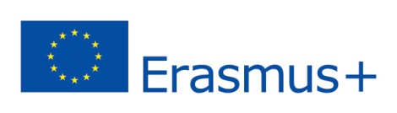
Анкета участника
Опишите свои знания, навыки и лидерские качества
Опишите свои цели и амбиции
Чем вас привлекает принимающий университет

План обучения
Выберите специальность(и) и дисциплины в принимающем университете и мотивируйте свой выбор
Специальность | Дисциплины | ECTS (25-30)
1. | 1.
2. | 2.
 | 3.
 | 4.
 | 5.
 | 6.
 | …
Мотивация выбора

Curriculum Vitae
Passport name
Home address, postcode
Birth date
Education
Foreign language skills, level (A1-C2)
Personal skills
Communication skills
Managerial skills
Job-related skills
Digital competence
Work experience
Publications
Projects
Honours or awards
Memberships
Courses

